- 项目概述
为保障院内楼栋新建装修升级后的通信配套，以及日常运维中电话机更换的需求，购买电话机及维修配件。
- 项目清单
序号 | 名称 | 数量 | 单位 | 备注 | 款式参考 | 品牌 | 理由
1 | 电话机 | 400 | 台 | 白色 | 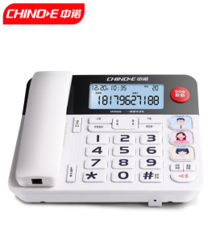 | 中诺（CHINO-E）  W568 | 大音量、高清屏幕、一键拨号等功能
2 | 曲线 | 400 | 条 | 黑色 | 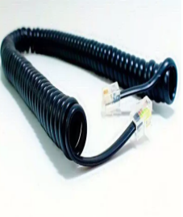 | HAILE海乐  （含水晶头部分长度40cm） | 高弹性环保PVC料，抗损耗、韧性强，性能持久。
3 | 接线子 | 1000 | 粒 | 蓝色B型 |  | 科百伦 | 防水防潮、经久耐用
4 | 水晶头 | 2000 | 粒 | 规格：RJ11 6P4C | 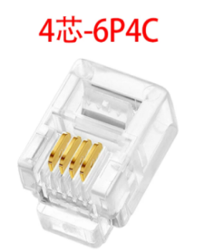 | HAILE海乐 | 加厚镀金芯片、耐磨抗氧化、环保PC材料
5 | 三线绳  （座机电话线） | 100 | 条 | 规格：3m黑色 | 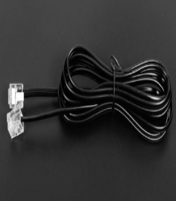 | HAILE海乐 | 采用三叉式针片设计，保障针片与电话线的良好接触，优质PVC外被，有良好的的抗老化性能
6 | 电话分线器 | 100 | 个 | 一分二RJ11，  规格：非屏蔽款，白色 | 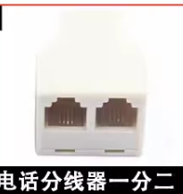 | 万级 | 环保ABS材质外壳，保护内部芯片结构，防撞抗冲击。
7 | 尖嘴钳 | 5 | 把 | 6寸 | 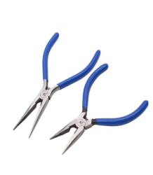 | 威友  WY-616 | CR-V铬钒钢材质不易变形，弹簧设计使用灵活
8 | 斜口钳 | 5 | 把 | 5寸 | 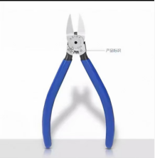 | 威友  AK-A05 | 工业级材质，锋利耐磨

- 交货
到货日期为：1.签订合同后的十五个工作日；
2.设备运送有关的费用由乙方承担。
- 质量保证
1.乙方保证所提供的设备是全新的、未使用过的。
2.乙方保证所提供的设备在正确安装、正常使用和维护保养的情况下，具有使甲方满意的使用性能和使用寿命。
3.供应商应提供质量合格证书、试验报告、检测报告、保修卡（单）、送货单（盖章）及随货有关资料（硬件产品序列号）、严禁提供假、冒、伪、劣和以次充好的产品。
4.乙方应提供产品使用说明书、维修保养手册、具体结构图。以及乙方认为有必要提供的其他文件和技术资料。
5.在产品质量保证期一年内，凡产品在开箱检验、安装、调试过程中发现的产品质量问题，由乙方负责处理，实行包修、包换、包退，直至产品符合质量要求。或在甲方同意的前提下，降价处理。乙方承担修理、调换、退货发生的一切费用和甲方的直接经济损失。
6.乙方保证按ISO9000系列标准或相应的质量管理和质量保证体系的标准，对所供设备的设计、采购、制造、检验、涂装、包装、安装、调试等各个环节进行严格的质量管理和质量控制。上述产品的质保期为验收合格次日起不少于五年。

